

高爾夫》洪健堯、梁班和奎班，砂勞越六十四桿並列領先
羅開Golf 頻道2019年8月16日 下午12:48
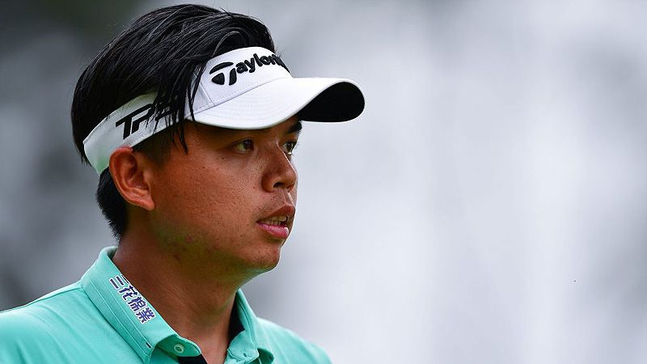
高爾夫》洪健堯、梁班和奎班，砂勞越六十四桿並列領先
【羅開新聞中心Minsey Weng綜合報導 圖╱Asian Tour】週二晚上還在發高燒的馬來西亞選手Ben Leon（梁班），原本擔心可能無法出席Sarawak Championship（砂勞越錦標賽），沒想到週四在Arnold Palmer（阿諾•帕瑪）設計的Damai Golf & Country Club（達邁高爾夫鄉村俱樂部）狂飆低於標準桿八桿的六十四桿。
「真的沒有抱持太大的期待，」三十三歲的梁班說道：「週二晚上發高燒，所以被迫退出週三的配對賽。我週三早上看了醫生，現在感覺好多了，很高興今天的十八洞打得這麼好。」
梁班從第十洞出發，以博蒂、老鷹和博蒂開出，接下來再進帳四記博蒂，零柏忌完美演出，繳卡時獨領風騷，後來才被台灣選手洪健堯和菲律賓的 Justin Quiban（賈斯汀•奎班）追平，三人同以一桿領先居獎金王的泰國之星Jazz Janewattananond（傑茲•傑尼瓦塔納隆）、日本選手片岡大育（Daisuke Kataoka）及另一位菲律賓人Miguel Tabuena（米蓋爾•塔貝納）。
來自沙巴的梁班，至今唯的亞巡賽冠軍仍是2008年的Worldwide Selangor Masters（雪蘭莪名人賽），之後表現並不理想，2011至2016年均未能保卡成功，但最近兩年找回擊球信心，各贏一座ADT冠軍，亞巡賽年終獎金榜分別為四十三和三十七，只是本季表現平淡，暫居九十七名。
「我試著把球打直，多抓一些博蒂就很開心了。」世界排名暫居五百七十四的梁班說道：「當然，能完成十八洞更讓我開心。我想這是一個非常好的開始，希望能夠持續下去。」
上個月在台巡賽完成三花TPGA錦標賽三連霸的洪健堯，把那股氣勢帶到這場亞巡賽下半季開幕戰，其中關鍵在於推桿熱得發燙，光是前十四洞就抓下九記博蒂，包括過場後一波連五博蒂攻勢，唯一柏忌出現在第三洞，可惜最後四洞無功而返。
「十二至十五呎內的博蒂全都進洞了，」亞巡賽獎金榜暫居六十四的洪健堯說道：「看到梁班早上打出六十四桿，我知道那是非常棒的成績，沒想到自己也做到了。就在連抓五記博蒂後，我心想自己也有機會，甚至挑戰個人最佳紀錄的六十二桿。」
首度造訪砂勞越的奎班，全場進帳八記博蒂，未失一城，他說道：「真的不覺得這座球場可以打出這麼低桿，我的開球向來是強項，希望能夠持續下去。」
這場總獎金三十萬美元的比賽，首回合計分榜紅通通一片，高達十位選手以六十六桿並列第七。另一位台灣選手林冠伯也有六十七桿的開始，不過還得和十二位選手並列十七。

